Муниципальное казенное дошкольное образовательное учреждение

детский сад «Ласточка»



**Отчёт**

**о реализации природоохранного**

**социально - образовательного**

**проекта «Эколята-дошколята»**

**(4квартал 2021 г.)**

Составила: Щегловская Раиса Николаевна,

воспитатель высшей квалификационной категории.

с. Кыштовка

2021 г.

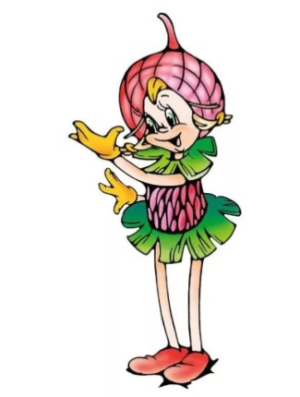

В ходе реализации **Регионального социально - образовательного природоохранного проекта «Новосибирская область - территория Эколят» в четвертом квартале 2021 года** проведена разносторонняя деятельность различной экологической тематики.

Шаг за шагом, день за днем ребята вместе со сказочными героями Эколятами узнавали, как беречь природу. Мы познакомились с историями – сказками, в которых все события основаны на реальных  фактах жизни природы. Герои их – растения, животные, ручейки и речки. Например, экологическая сказка «О чем шепчет ручеек?», «Почему плачет синичка?», «Зеленый путешественник», «Лопушок». Узнали народные приметы: Громко расчирикались воробьи- к оттепели; пословицы: Взгляни на цветок, и он согреет твое сердце.

В нашем саду организована работа Метеостанции, дети отмечают погоду в календаре природы, определяют направление ветра, температуру, измеряют количество осадков, определяют время по солнечным часам. На следующий год планируем посадить растения-синоптики.

Проведена экскурсия в районный Парк Победы для знакомства с деревьями.

Организованы и проведены акции: «Кормушка», «Птичья столовая».

Оформлен стенд «Мы Эколята- дошколята», организованы выставки поделок, рисунков.

Приняли участие в районных конкурсах рисунков «Зимние фантазии», представив работы Щ. Богдана «Зима-волшебница», «Северные гости» и фотографий «Очевидное невероятное» фотография Л.Даши «Великая сила природы».

29 ноября 2021 года ребята приняли участие во Всероссийском уроке «Эколята- молодые защитники природы». Тема урока: «Как помочь птицам» близка нам, мы третий год помогаем птицам перезимовать.

Наш отряд Эколят принял участие в региональном этапе Всероссийского фестиваля «Праздник Эколят- молодых защитников природы» в номинации: Творческое выступление команды. Ребята исполнили Гимн Эколят и получили Диплом 3 степени. В региональном конкурсе ландшафтных проектов на муниципальном уровне мы заняли второе место, а на региональном стали призерами в номинации: «Сад чудес» с проектом «Ландшафтный дизайн участка группы». В экологическом конкурсе «Экобеби» на региональном этапе наш проект «Цветочные фантазии» занял 3 место.

Работая с детьми, радуюсь, когда дети чувствуют запах цветов, слышат шелест травы, плеск воды, пение птиц.  Вижу, как день ото дня меняется их настроение, взгляды на окружающий мир, природу. Как пробуждается прекрасное чувство созидать, а не разрушать. Формируется умение видеть и слышать то, что их окружает.    Каждый день  дети открывают для себя что-то новое. Это их манит и радует, увлекает и обязывает по-новому относиться к природе, по-особому общаться с ней. И эмоциональная увлечённость детей убеждает меня в том, что работа по экологическому воспитанию очень важна и даёт хорошие результаты. Впечатления от родной природы, полученные в детстве, запоминаются на всю жизнь.





**«Поделись своим теплом со всем миром!»**